## 滕州市农业农村局

## 2024年政府信息公开工作年度报告

按照《中华人民共和国政府信息公开条例》和《国务院办公厅政府信息与政务公开办公室关于印发<中华人民共和国政府信息公开工作年度报告格式>的通知》（国办公开办函〔2021〕30号）以及有关文件要求，结合滕州市农业农村局2024年度信息公开工作实际，编制了本报告。报告主要内容包括：总体情况、主动公开政府信息情况、收到和处理政府信息公开申请情况、政府信息公开行政复议、行政诉讼情况、存在的主要问题和改进情况和其他需要报告的事项。本报告所列数据的统计时限自2024年1月1日起至2024年12月31日止。

一、总体情况

2024年度，滕州市农业农村局按照中央、省、市政务信息公开的通知要求，紧紧围绕全市农业农村工作，落实责任分工，完善公开流程，全面覆盖、突出重点、狠抓落实，加强信息公开平台、滕州市人民政府官网、政务新媒体信息公开力度，稳步推进政府信息公开工作的扎实有效开展。

（一）政府信息主动公开情况

2024年，滕州市农业农村局在滕州市人民政府官网信息公开页面主动公开政府信息135条，其中通知公告10条，财政信息10条，乡村振兴、行政权力等重点领域50条，其他类政务信息65条。此外，在滕州市人民政府官网滕州市农业农村局栏目、滕州农业农村局微信公众号等平台主动公开各类工作动态、重点工作、产业振兴、通知公告、三农资讯等345条（次）。局属事业机构信息均通过滕州市人民政府官网信息公开页面、滕州市人民政府官网滕州市农业农村局栏目及时同步公开。

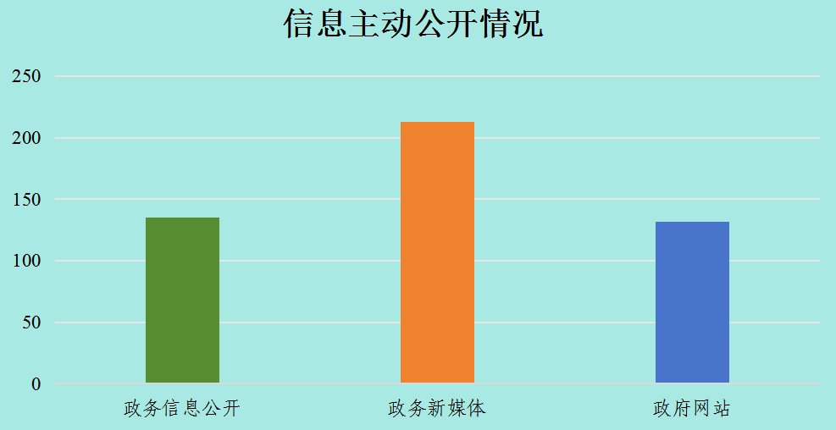

（二）依申请公开政府信息办理情况

1.2024年，市农业农村局共受理4件政府信息公开申请，申请内容分别为农村宅基地3件、乡村振兴1件，结转上年政府信息公开申请0件，为自然人提交。

2.处理情况。共答复政府信息公开申请4件，按时办结4件，按时办结率100%。

3.增减情况。与往年相比，依申请公开数量增加2件。

4.2024年无因政府信息公开依申请引发的行政复议、行政诉讼。

（三）政府信息管理情况

全面梳理了门户网站政务公开目录，收集、整理各类政务公开信息，并确定政府门户网站上的政务公开目录，按照目录要求收集公开信息并在网上公开。同时，严格遵循“谁公开、谁审查、谁负责”原则，确保了政务信息公开工作扎实有效开展。健全完善信息公开保密审查制度，提高政府信息公开工作的规范化水平。

（四）政府信息平台建设情况

结合自身实际情况，从制度建设入手，完善政府信息公开制度，明确政府信息公开的职责、范围、方式和操作流程。将信息公开的内容和速率作为信息公开工作的核心，安排人员负责公开信息的编辑、审核与发布。同时积极构建微信公众号等新媒体宣传工作新格局，极大的方便了农民群众。

2024年，滕州市农业农村局未发生因信息公开审查不当或保密审查机构未履行保密审查职责而引起的失泄密情况。2024年度未进行社会评议，未发生责任追究情况。

二、主动公开政府信息工作情况

|  |  |  |  |
| --- | --- | --- | --- |
| 第二十条第（一）项 | | | |
| 信息内容 | 本年制发件数 | 本年废止件数 | 现行有效件数 |
| 规章 | 0 | 0 | 0 |
| 行政规范性文件 | 0 | 0 | 0 |
| 第二十条第（五）项 | | | |
| 信息内容 | 本年处理决定数量 | | |
| 行政许可 | 0 | | |
| 第二十条第（六）项 | | | |
| 信息内容 | 本年处理决定数量 | | |
| 行政处罚 | 34 | | |
| 行政强制 | 0 | | |
| 第二十条第（八）项 | | | |
| 信息内容 | 本年收费金额（单位：万元） | | |
| 行政事业性收费 | 0 | | |

三、收到和处理政府信息公开申请情况

|  |  |  |  |  |  |  |  |  |  |
| --- | --- | --- | --- | --- | --- | --- | --- | --- | --- |
| （本列数据的勾稽关系为：第一项加第二项之和，  等于第三项加第四项之和） | | | 申请人情况 | | | | | | |
| 自然人 | 法人或其他组织 | | | | | 总计 |
| 商业企业 | 科研机构 | 社会公益组织 | 法律服务机构 | 其他 |
| 一、本年新收政府信息公开申请数量 | | | 4 | 0 | 0 | 0 | 0 | 0 | 4 |
| 二、上年结转政府信息公开申请数量 | | | 0 | 0 | 0 | 0 | 0 | 0 | 0 |
| 三、本年度办理结果 | （一）予以公开 | | 0 | 0 | 0 | 0 | 0 | 0 | 0 |
| （二）部分公开（区分处理的，只计这一情形，不计其他情形） | | 0 | 0 | 0 | 0 | 0 | 0 | 0 |
| （三）不予公开 | 1.属于国家秘密 | 0 | 0 | 0 | 0 | 0 | 0 | 0 |
| 2.其他法律行政法规禁止公开 | 1 | 0 | 0 | 0 | 0 | 0 | 1 |
| 3.危及“三安全一稳定” | 0 | 0 | 0 | 0 | 0 | 0 | 0 |
| 4.保护第三方合法权益 | 0 | 0 | 0 | 0 | 0 | 0 | 0 |
| 5.属于三类内部事务信息 | 0 | 0 | 0 | 0 | 0 | 0 | 0 |
| 6.属于四类过程性信息 | 0 | 0 | 0 | 0 | 0 | 0 | 0 |
| 7.属于行政执法案卷 | 0 | 0 | 0 | 0 | 0 | 0 | 0 |
| 8.属于行政查询事项 | 0 | 0 | 0 | 0 | 0 | 0 | 0 |
| （四）无法提供 | 1.本机关不掌握相关政府信息 | 3 | 0 | 0 | 0 | 0 | 0 | 3 |
| 2.没有现成信息需要另行制作 | 0 | 0 | 0 | 0 | 0 | 0 | 0 |
| 3.补正后申请内容仍不明确 | 0 | 0 | 0 | 0 | 0 | 0 | 0 |
| （五）不予处理 | 1.信访举报投诉类申请 | 0 | 0 | 0 | 0 | 0 | 0 | 0 |
| 2.重复申请 | 0 | 0 | 0 | 0 | 0 | 0 | 0 |
| 3.要求提供公开出版物 | 0 | 0 | 0 | 0 | 0 | 0 | 0 |
| 4.无正当理由大量反复申请 | 0 | 0 | 0 | 0 | 0 | 0 | 0 |
| 5.要求行政机关确认或重新  出具已获取信息 | 0 | 0 | 0 | 0 | 0 | 0 | 0 |
| （六）其他处理 | 1.申请人无正当理由逾期不补正、行政机关不再处理其政府信息公开申请 | 0 | 0 | 0 | 0 | 0 | 0 | 0 |
| 2.申请人逾期未按收费通知要求缴纳费用、行政机关不再处理其政府信息公开申请 | 0 | 0 | 0 | 0 | 0 | 0 | 0 |
| 3.其他 | 0 | 0 | 0 | 0 | 0 | 0 | 0 |
| （七）总计 | | 4 | 0 | 0 | 0 | 0 | 0 | 4 |
| 四、结转下年度继续办理 | | | 0 | 0 | 0 | 0 | 0 | 0 | 0 |

四、政府信息公开行政复议、行政诉讼情况

|  |  |  |  |  |  |  |  |  |  |  |  |  |  |  |
| --- | --- | --- | --- | --- | --- | --- | --- | --- | --- | --- | --- | --- | --- | --- |
| 行政复议 | | | | | 行政诉讼 | | | | | | | | | |
| 结果  维持 | 结果纠正 | 其他结果 | 尚未  审结 | 总  计 | 未经复议直接起诉 | | | | | 复议后起诉 | | | | |
| 结果维持 | 结果纠正 | 其他  结果 | 尚未  审结 | 总计 | 结果维持 | 结果  纠正 | 其他  结果 | 尚未审结 | 总计 |
| 0 | 0 | 0 | 0 | 0 | 0 | 0 | 0 | 0 | 0 | 0 | 0 | 0 | 0 | 0 |

五、存在的主要问题及改进情况

（一）存在问题。2024年，滕州市农业农村局政府信息公开工作取得了积极成效，但仍存在一些问题和不足。一是工作人员对政务信息公开工作不够熟练，在一定程度上影响了信息公开工作的开展。二是公众对农业农村相关信息的需求量增加，部分信息不属于我局工作职责范围，无法满足公众需求。

（二）改进措施。一是加强对机关工作人员的培训。继续组织相关工作人员深入学习《中华人民共和国政府信息公开条例》，熟练掌握政府信息公开工作的流程规范，提高业务水平，确保信息及时准确公开。二是加强政策解读与宣传。当前，新产业、新业态、新商业模式不断涌现，新的经济形态蓬勃发展，产业间相互融合，应进一步对政策制度进行详细解读，宣传有关统计知识，解读有关政策制度，使公众能够详细了解农业农村工作，支持农业农村工作。

六、其他需要报告的事项

1.收取信息处理费情况方面。本年度，滕州市农业农村局未收取信息处理费；

2.落实上级年度政务公开工作要点情况。对照《枣庄市2024年政务公开政务公开工作要点》，印发《滕州市2024年政务公开工作要点》和《落实枣庄市2024年政务公开工作要点工作台账》，围绕重点领域信息公开、政策发布解读与回应、政民互动、基层政务公开标准化规范化建设和工作保障和落实逐项明确责任主体和完成时限。

3.人大代表建议和政协提案办理情况方面。2024年，滕州市农业农村局收到政协提案35件，已办理完毕，逐一答复了代表本人，并将政协提案办理情况进行了公开。

2024年，滕州市农业农村局收到人大建议15件，已办理完毕，逐一答复了代表本人，并将人大建议办理情况进行了公开。

4.开展政务公开创新方面。2024年，滕州市农业农村局依托滕州市人民政府官网、“滕州市农业农村局”微信公众号等渠道，坚持“当天消息当天发”的工作原则，及时发布各级各类农业农村相关信息，做好政务公开工作。

5.本单位政府信息公开工作年度报告数据统计需要说明的事项：无

6.其他有关文件专门要求通过政府信息公开工作年度报告予以报告的事项：无。

7.滕州市农业农村局政府信息公开工作年度报告数据统计真实准确。

8.本报告的电子版可在“中国滕州网”（http://www.tengzhou.gov.cn/）网站查询和下载。如对本报告有任何疑问，请与滕州市农业农村局办公室联系。（地址：滕州市学院西路3号，联系电话：0632—5513032，电子邮箱：[tzsnyncjbgs@zz.shandong.cn](mailto:tzzwgk@zz.shandong.cn%EF%BC%89%E3%80%82)。